**新 书 推 荐**

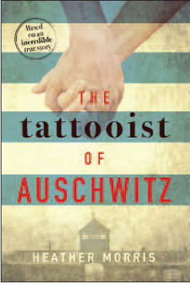**中文书名：《奥斯维辛的文身师》**

**英文书名：THE TATTOOIST OF AUSCHWITZ**

**作 者：Heather Morris**

**出 版 社：Bonnier Zaffre**

**代理公司：ANA/Conor**

**页 数：288页**

**出版时间：2018年1月**

**代理地区：中国大陆、台湾**

**审读资料：电子稿**

**类 型：历史小说**

**版权已授：阿尔巴尼亚、比利时、巴西、保加利亚、加拿大、克罗地亚、捷克、爱沙尼亚、芬兰、法国、德国、希腊、匈牙利、冰岛、伊朗、意大利、立陶宛、荷兰、挪威、波兰、葡萄牙、俄罗斯、罗马尼亚、塞尔维亚、斯洛伐克、斯洛文尼亚、西班牙、瑞典、土耳其、乌克兰、美国等31个国家和地区**

**本书简体中文版曾授权，版权已回归**

**·《泰晤士报》畅销榜#2；**

**·《星期日泰晤士报》畅销榜#1；**

**·《多伦多环球邮报》#1**

**·《纽约时报》虚构平装本畅销榜#4；**

**·澳大利亚、匈牙利、爱尔兰、新西兰、葡萄牙、斯洛伐克、南非畅销榜#1；**

**·2018年1月出版以来，连续25周占据英国畅销榜前10；连续9周占据荷兰畅销榜，加印7次**

**·波兰销量超过100000册，澳洲新西兰销量超过100000册**

**·影视改编版权已授Sky, Synchronicity Films and Peacock，连续剧将于2024年5月全球上映，奥斯卡奖作曲家汉斯·齐默为影片配乐，**

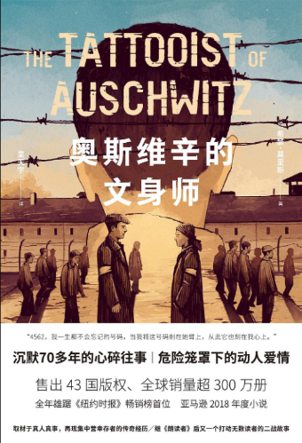**中简本出版记录**

**书 名：《奥斯维辛的文身师》**

**作 者：[澳] 希瑟·莫里斯**

**出版社：湖南文艺出版社**

**译 者：栾天宇**

**出版年：2020年2月**

**页 数：240页**

**定 价：49.8元**

**装 帧：平装**

**内容简介：**

**令人心碎**——一个关于在奥斯维辛的恐怖中，爱与生存的故事

**人性**——大屠杀最有力的象征之一：蓝色的数字纹在囚犯的手臂上

**难忘**——一个70多年来未曾讲述的故事终于分享

**让生命充满意义**——一个男人决心在逆境中生存，和他所爱的女人一起过充实的生活

**真实**——一本基于拉莱·索科洛夫真实生活和爱情的小说

该书讲述了一个男人为奥斯维辛集中营中的同胞囚犯们纹刺蓝色数字的故事——这也是大屠杀最具代表性的象征之一。同时也讲述了最无情环境中的爱情故事。

这是根据真实故事改编的小说——以主角的口吻讲述，将于明年1月27日国际大屠杀纪念日发行。

拉莱·索科洛夫（Lale Sokolov）努力让自己和其他人活下去。

这部小说以斯洛伐克犹太人拉莱·索科洛夫的真实故事为蓝本，他被迫往同为受害者的囚犯们的胳膊上纹数字，用来标记谁能活下去，他也利用自己的职位，用遇害犹太人留下的珠宝和金钱交换食物，让其他人活下去。

**作者简介：**

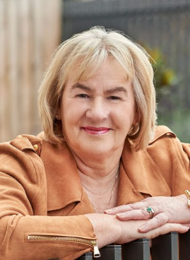**希瑟·莫里斯（Heather Morris），**新西兰作家，现居澳大利亚。她曾在墨尔本的一家大型公立医院工作几年，那时她学习撰写剧本，其中一个剧本被美国奥斯卡获奖编剧选中。2003年，希瑟被介绍给一位老先生，他“可能有一个值得讲述的故事”。她遇到拉莱·索科洛夫的那一天改变了两人的人生。他们的友谊不断增长，莱尔开始了自我审视的旅程，将他在大屠杀期间的生活的细节托付给她。希瑟最初将莱尔的故事写成了剧本，并在国际比赛中名列前茅，然后改编成她的首部小说《奥斯维辛的文身师》。

我出生在新西兰的蒂阿瓦穆图，一个位于北岛中部的乡村小镇。我有一个哥哥，后来家中又有了三个男孩。我们家四代人相邻而居。

中学时，根据成绩单，除了商科、速记、打字、体育之外，我的成绩很一般，但我是校体育队成员，热爱游泳、打无挡板篮球和网球。虽然我喜欢阅读，读完了整本《大英百科全书》，无数次逃到遥远的异国他乡，但我从未成功写过自己的故事。那个时代，孩子们往往被要求听，而不是说，所以也没有人对我抱有期望。

1971 年，我搬到了澳大利亚墨尔本，目的之一是逃离幽闭的生活环境，我相信和过多家庭成员一起生活过的人会理解我。到墨尔本后不久，我遇到了我的丈夫史蒂夫·莫里斯（史蒂夫注：不要叫我史蒂芬），我们于1973年结婚。1975 年，我和史蒂夫回到新西兰，住在南岛的基督城，离我在北岛的家乡和家人很近。

两个儿子一个女儿先后降生在这个世界上，而一天早上醒来，我意识到，自己与生命中那些最为渴望东西擦肩而过——于是，1986年，我入学新西兰坎特伯雷大学，开始攻读文学学士学位，1991 年又到澳洲莫纳什大学攻读并完成了文学学士学位，虽然我主修政治学。

1995 年，我开始在墨尔本莫纳什医疗中心的社会工作部工作，一直工作到 2017 年。

在此期间，我看着我们的三个孩子长大成人，和他们一起运动，并且从未停止过讲故事，我丈夫称之为“絮絮叨叨的叙事”。直到1996 年，我决定追随自己对讲故事的热情，报名参加了澳大利亚新闻学院专业剧本创作课程。

后来，我遇到了拉莱·索科洛夫。

**媒体评价：**

“这是一次真诚而感人的尝试，讲述了不可言说的故事。”

——《星期日泰晤士报》

“这是一本多么非凡、重要的书。我们需要尽可能多的关于大屠杀的记忆，这是一个令人感动、最终令人振奋的故事，讲述了在战争恐怖中的爱、忠诚和友谊……这是一场胜利。”

——吉尔·曼塞尔（Jill Mansell）

“非同寻常——感人、令人振奋……这是一个关于人类行为极端的故事：在冲动和无私的爱的同时，还有精心策划的残暴行为。我毫无保留地推荐它。”

——格莱米·希姆森（Graeme Simsion），《罗西计划》（THE ROSIE PROJECT）的作者

**感谢您的阅读！**

**请将反馈信息发至：版权负责人**

**Email**：**[Rights@nurnberg.com.cn](mailto:Rights@nurnberg.com.cn)**

安德鲁·纳伯格联合国际有限公司北京代表处

北京市海淀区中关村大街甲59号中国人民大学文化大厦1705室, 邮编：100872

电话：010-82504106, 传真：010-82504200

公司网址：[http://www.nurnberg.com.cn](http://www.nurnberg.com.cn/)

书目下载：<http://www.nurnberg.com.cn/booklist_zh/list.aspx>

书讯浏览：<http://www.nurnberg.com.cn/book/book.aspx>

视频推荐：<http://www.nurnberg.com.cn/video/video.aspx>

豆瓣小站：<http://site.douban.com/110577/>

新浪微博：[安德鲁纳伯格公司的微博_微博 (weibo.com)](https://weibo.com/1877653117/profile?topnav=1&wvr=6)

微信订阅号：ANABJ2002

